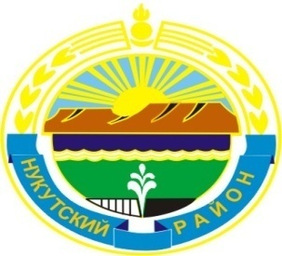

МУНИЦИПАЛЬНОЕ ОБРАЗОВАНИЕ
«НУКУТСКИЙ РАЙОН»

АДМИНИСТРАЦИЯ
МУНИЦИПАЛЬНОГО ОБРАЗОВАНИЯ
«НУКУТСКИЙ РАЙОН»

ПОСТАНОВЛЕНИЕ
от 27 мая 2013 года № 258 п. Новонукутский

Об утверждении структуры Муниципального
казенного учреждения «Управление
образования администрации муниципального
образования «Нукутский район» на 2013 год

В соответствии со ст. 37 Федерального закона «Об общих принципах организации местного самоуправления в Российской Федерации» от 06.10.2003 г. № 131-ФЗ, руководствуясь ст. 35 Устава муниципального образования «Нукутский район», Администрация

ПОСТАНОВЛЯЕТ:

- Утвердить структуру Муниципального казенного учреждения «Управление образования администрации муниципального образования «Нукутский район» (Приложение №1).
- Опубликовать настоящее постановление в печатном издании «Официальный курьер» и разместить на официальном сайте муниципального образования «Нукутский район».
- Контроль за исполнением данного постановления возложить на заместителя мэра муниципального образования «Нукутский район» по социальным вопросам М.П. Хойлову.

Мэр С.Г. Гомбоев

